营运部发〔2020〕131号 签发人：蒋炜
关于舒海燕和刘琴英助人为乐通报表扬
事件回顾：
2019年9月10日上午10点30分汇融名城店长舒海燕和片长刘琴英正在店内讨论门店事项，在议论声中她听到有人在喊小舒，舒海燕便和片长刘琴英走出门口，看到是一位80多岁的老人摔倒在地，且周围无家属陪同，走近一看原来是药房的老顾客，在此之前叔叔叫一位小伙子扶他起来，结果小伙子委婉拒绝了。舒海燕经过问诊和观察患者并对其症状做出初步诊断：头部流血但是意识清楚，及时用医用护理垫将其头部垫上且告知患者头部不能乱动，片长刘琴英指导她立马打120，并通知家属，家属赶过来了解情况后没有误会他们，反而是信任她们并将其证件和一些重要的东西交给她们保管。在疫情期间舒海燕还打电话问候了顾客病情以及提醒日常注意事项。
她们的暖心之举打动了顾客，今天顾客痊愈后回来对太极大药房汇融名城店所有员工表示感谢，并塞给她们一千元钱，舒海燕婉拒了叔叔，叔叔便打电话到公司对她和片长刘琴英进行了表扬，公司结合顾客的电话表扬现对当事人奖励如下：
- 奖励店长舒海燕200元。
2、片区主管刘琴英加绩效分5分。
乐于助人是中华民族的优良传统也是我太极人应有的素质，值得大家为他们点赞，希望其他的小伙伴向她们学习，为顾客提供优质的服务。

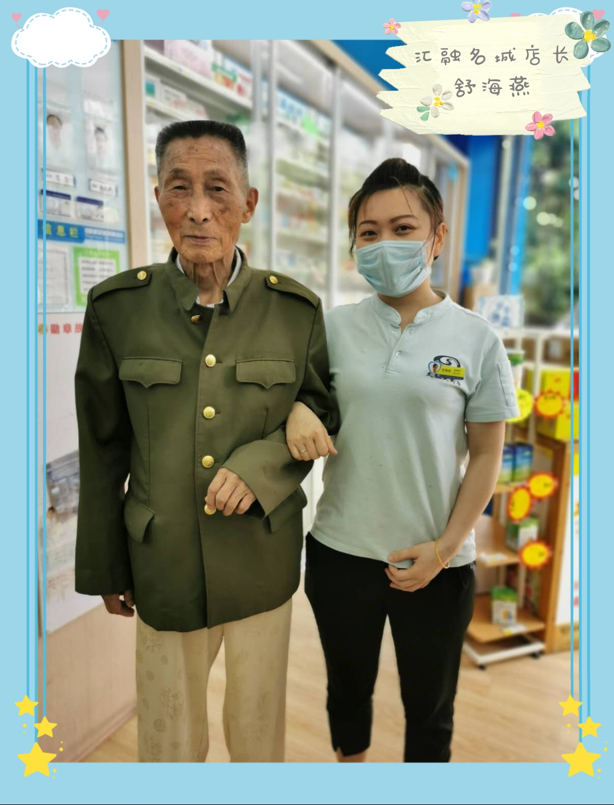
主题词： 关于舒海燕和刘琴英助人为乐表扬 通报 四川太极大药房连锁有限公司 2020年05月08日印发 打印：代琳 核对：谭莉杨 （共印1份）

